附件1

“九九重阳”北京市第十五届登山大会主会场
活动方案
一、活动名称
“九九重阳”北京市第十五届登山大会主会场
二、活动时间
2024年10月11日（星期五）
三、活动地点
房山区坡峰岭景区
四、主办单位
北京市社会体育管理中心
房山区体育局
五、承办单位
北京市徒步运动协会
房山区周口店镇人民政府
六、参加人员
（一）房山主会场共约980人。
东城区、西城区、朝阳区、海淀区、丰台区、石景山区、门头沟区、房山区、通州区、顺义区、昌平区、大兴区、平谷区、怀柔区、密云区、延庆区、北京经济技术开发区、燕山地区等各自愿组织50人，社会公开招募80人，共计980人。
（二）采取实名制报名，需要提供姓名及身份证号。
（三）参加人员，男女不限，均须身体健康，适合参加登山徒步活动。
（四）参与人员需通过微信小程序“北京健身汇”进行报名。
七、活动内容
主会场包括开幕仪式和登山健步走活动。
（一）开幕仪式（9:00-9:15）
9:00-9:02 主持人介绍出席领导和嘉宾
9:03-9:06 领导致辞
9:07-9:08 市民代表宣读倡议书
9:10 出席仪式最高领导宣布登高健步走活动开始
9:10-9:15 鸣笛出发
（二）登山健步走活动（9:15-12:00）
活动形式为登山健步走，设置2条登山路线,在途中处设置打卡点，完成打卡并走完全程后领取活动纪念证书。
八、活动安排
1.工作人员7:30到达活动现场。
2.参加活动人员在8:40前到达房山区坡峰岭景区活动现场。9:00举办启动仪式，9:15出发。
3.社会招募人员自行前往，并于8:40前到达房山区坡峰岭景区停车场，完成签到后乘坐景区摆渡车到达活动现场，听从现场引导人员指挥参加活动。
4.12:30 所有人员乘车返回，活动结束。
九、活动路线
活动设置4.5公里、2公里两条徒步登山路线，上下山均为环形台阶步道。最高海拔约540米，参加者可根据自身情况，选择适合的登山路线。
线路1：全程约4.5公里。从景区入口出发，途径红色背篓广场、秋风亭、大杏树、青杨林、琵琶石、百年黄栌、蓄水池观景平台、龙天观遗址、清风亭，返回至景区入口。在秋风亭、青杨林设置打卡点，参与者完成打卡后到达活动终点领取活动纪念证书。
线路2：全程约2公里。从景区入口出发，途径红色背篓广场、秋风亭、蓄水池观景平台、龙天观遗址、清风亭，返回至景区入口。在秋风亭设置打卡点，参与者完成打卡后到达活动终点领取活动纪念证书。
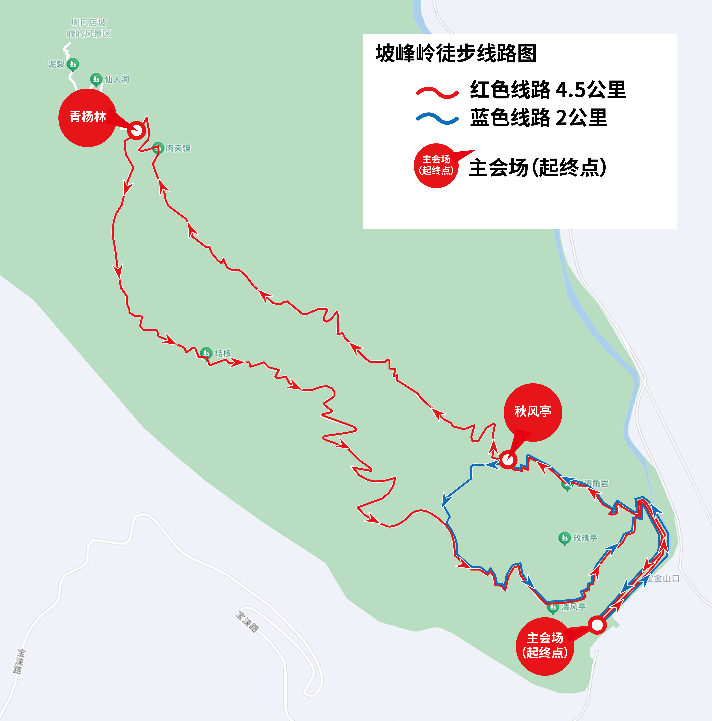

十、活动报名
（一）请各意向参赛单位于9月25日（星期三）前将有本单位盖章的联系人信息表和全部参赛人员《个人参赛志愿书》，报送至市社体中心竞赛活动部邮箱。并在微信小程序“北京健身汇”上完成信息填报（邀请码将在微信“北京社体工作群”发布），联系人：毛书汉；电话：55533409；邮箱：shetizhongxinhdb@tyj.beijing.gov.cn。
（二）社会公开招募人员请登陆微信小程序“北京健身汇”选择“九九重阳北京市第十五届登山大会主会场”进行报名，报满即止，报名截至时间为9月25日。
十一、领队会
领队会将于10月9日以线上的方式举行，具体时间，另行通知。
十二、本规程最终解释权归属活动组委会，未尽事宜，另行通知

附件2
个人参赛志愿书
注：请务必认真、仔细阅读赛事组委会向您提供的《九九重阳北京市第十五届登山大会活动方案》等，在您提交报名信息后即被默认为您已阅读、理解并同意遵守《个人参赛志愿书》等的一切内容，并请您签署及提交本志愿书。
作为参加赛事人员，我本人、我的监护人、管理人、法定代理人以及任何可能代表我提起赔偿请求或诉讼的人做出以下声明：
1.我自愿参加九九重阳北京市第十五届登山大会(以下统称“本赛事”)，我确认本人具有参加本赛事相应的民事行为能力和民事责任能力,并且已获得监护人的同意；
2.我确认全面理解并同意遵守组委会、协办机构及赛事场地(以下统称“主承办”)所制订的各项规程、规则、规定、要求、须知及采取的措施；
3. 我承诺已通过正规医疗机构进行体检，并结合检查报告进行自我评估，确认自己的身体状况能够适应于本赛事，承诺愿意承担参加赛事可能带来的风险（包括但不限于因本次赛事所可能产生的人身伤亡风险）；
4. 我了解参加此次本次赛事存在的风险，全过程所发生的人身伤害、局部或永久性伤残、死亡、医疗或住院费用、财产损坏、任何形式的盗窃或财产损失等事项，由我自己承担全部责任，免除主承办责任，主承办对此不承担任何形式的赔偿；
5. 我授权本赛事主承办及指定媒体无偿使用本人的肖像、姓名、声音等用于本赛事的宣传与推广；
6. 我将向主承办提供身份证件用于核实本人身份及参加赛事资格，保证提交的身份证件和文件资料真实有效，并承担因提供不实信息所产生的全部责任，主承办据此有权拒绝提供参加赛事资格；
7. 我同意接受主承办在本次赛事期间提供的现场急救性质的医务治疗，但在医院救治等发生的相关费用由我自理；
8. 我同意主承办以我为被保险人投保人身意外险，我确认已知悉并同意保险合同的相关内容。
本协议18周岁以上（含18周岁）参加赛事者需本人签署，18周岁以下参加赛事者需由本人及其监护人、管理人、法定代理人共同签署。

本人及本人的监护人、管理人、法定代理人已全面理解和同意以上内容，此文件由本人及本人的监护人、管理人、法定代理人亲自签署。冒名代签将被视为违约行为，本人、本人的监护人、管理人、法定代理人及冒名者将承担由此引起的全部法律及赔偿责任。
（以下无正文）
参加赛事者请在此签署 18周岁以下参加赛事者请在此签署

签名： 参赛者签名：

年龄（周岁）： 年龄（周岁）：

签署日期： 年 月 日 监护人、管理人或法定代理人签名：

签署日期： 年 月 日

附件3

区级联系人信息表

单位名称（盖章）：
序号 | 姓名 | 职务 | 联系电话 | 备注

